**Manual de despliegue del proyecto**

1.- Descargar el proyecto de la siguiente ruta <https://github.com/eincioch/ExamenMVCKY/blob/master/Publicado.zip>

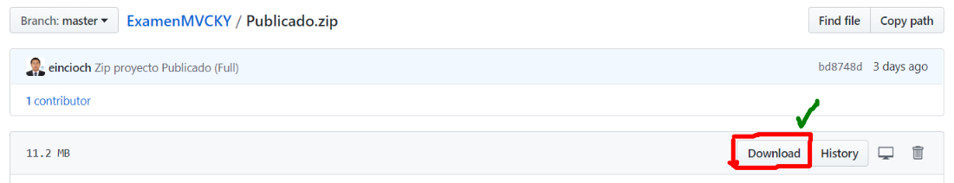

* Se cambio la compatibilidad de la DB a SQL Server 2014



Descargar backup

2.- Descomprimir el archivo “**Publicado.zip**”



3.- Abrir IIS

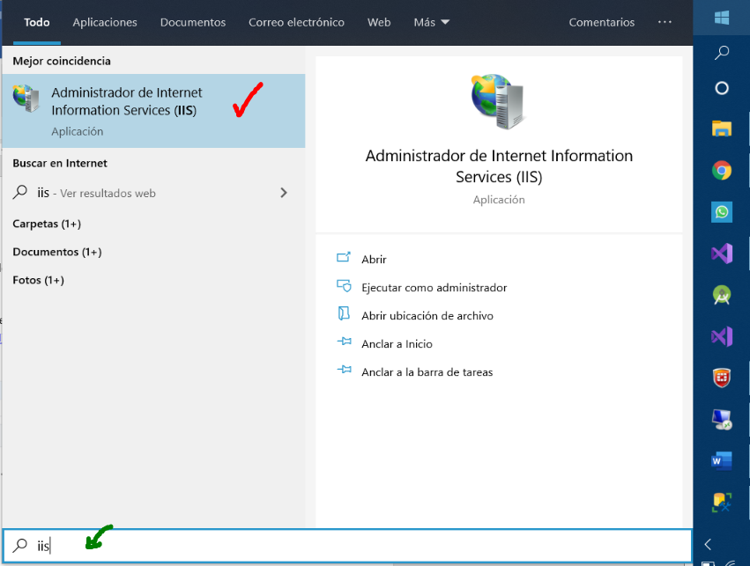

4.- Agregar sitio web…

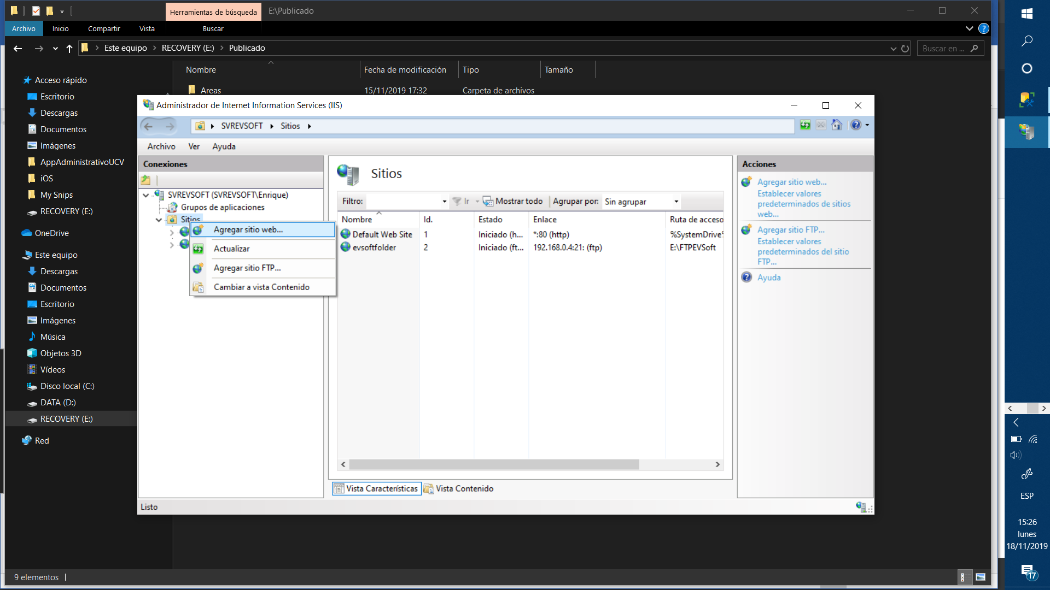

**Nombre del sitio**. - asignamos un nombre

**Ruta de acceso física**. - seleccionamos la ruta en donde hemos descomprimimos el archivo ZIP.

**Puerto**. - le asignamos un puerto o lo dejamos por defecto 80, sino lo tenemos ocupado.

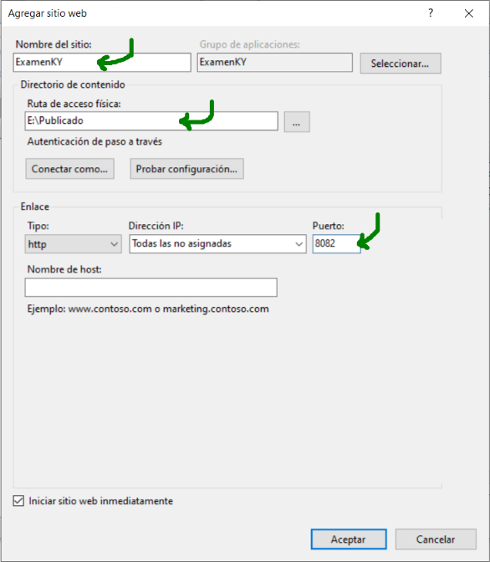

Luego **Aceptar**

5.- Luego observaras que se ha creado un nuevo Sitio web “**ExamenKY**”, y luego damos en **Examinar*:8082 (http)**

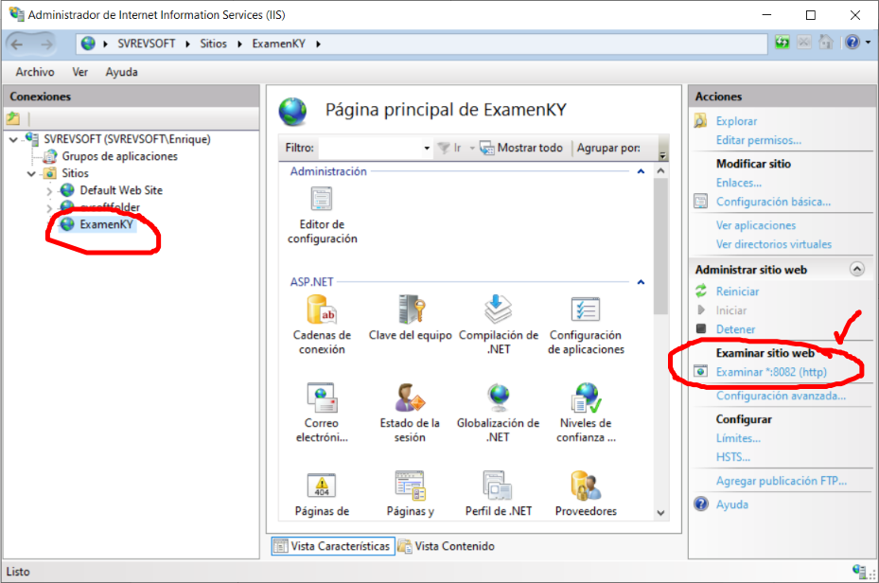

Podrás visualizar el proyecto corriendo **(*)**

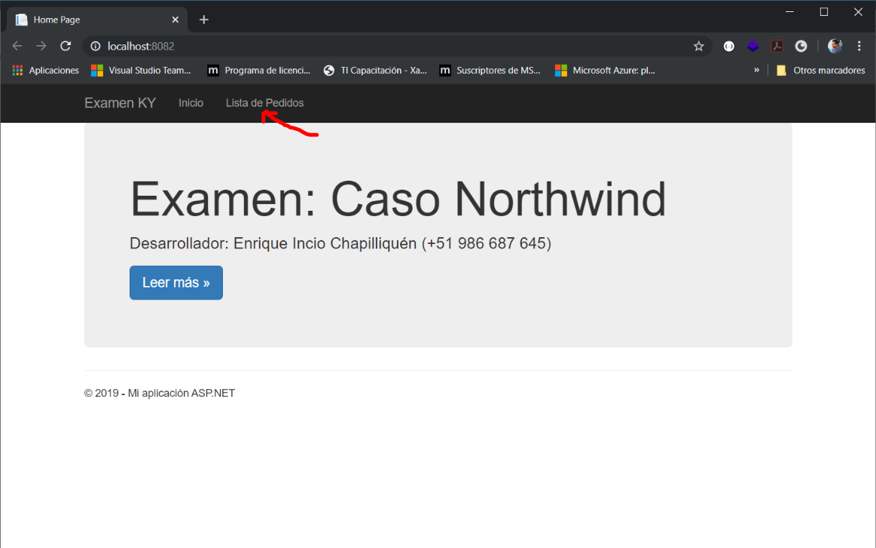

**(*) IMPORTANTE:** tenemos que cambiar la cadena de conexión para que apunte a nuestro servidor.

Nos vamos al archivo “**Web.config**”, y modificamos **data source** y **password** (ver imagen)

